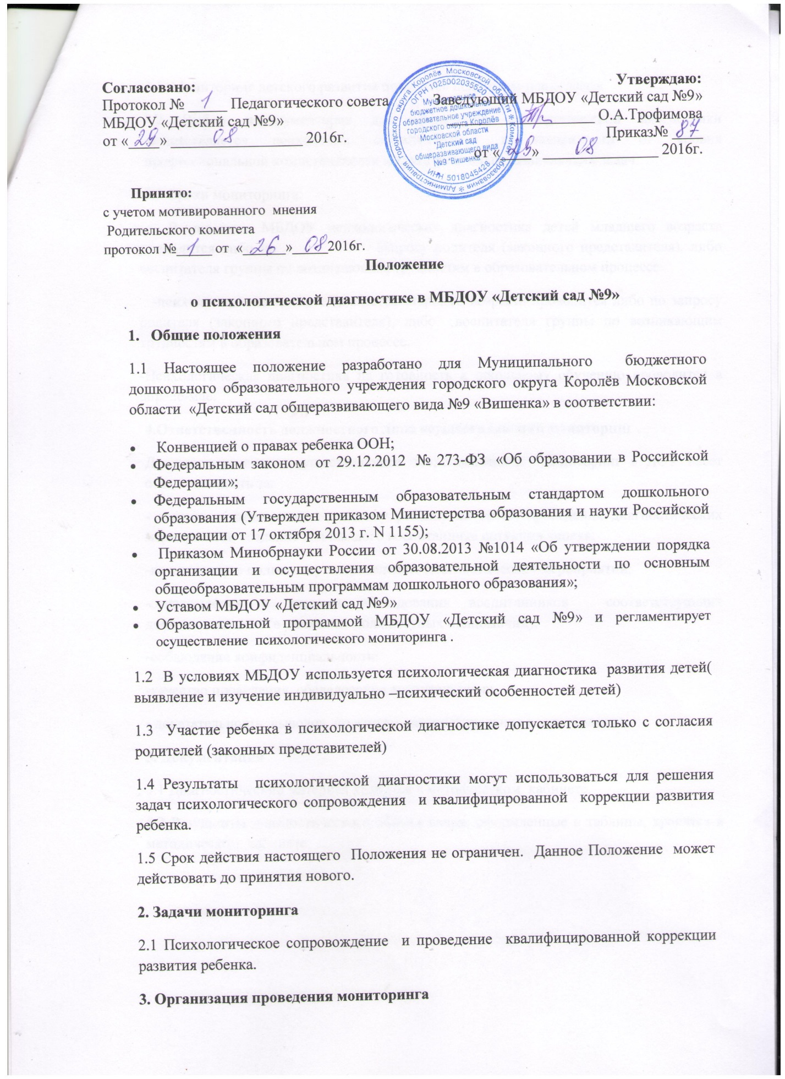

3.1. Мониторинг детского развития поводится педагогом-психологом
3.2 Выбор инструментария для проведения психологической диагностики осуществляется психологом самостоятельно в зависимости от уровня профессиональной компетентности и круга решаемых развивающих задач.
  - Сроки мониторинга:
- В условиях МБДОУ психологическая диагностика детей младшего возраста проводится либо по запросу родителя (законного представителя), либо воспитателя группы по возникающим трудностям в образовательном процессе.
-психологическая диагностика детей старшего возраста проводится либо по запросу родителя (законного представителя), либо воспитателя группы по возникающим трудностям в образовательном процессе.
-Психологическая диагностика на готовность к школьному обучению проводится в апреле-мае.
4.Ответственность должностного лица осуществляющий мониторинг .
Должностное лицо, осуществляющее психологический мониторинг в ДОУ несет ответственность за:
- тактичное отношение к каждому ребенку во время проведения диагностических мероприятий, создание для каждого воспитанника ситуации успеха;
-качественную подготовку к проведению диагностических мероприятий;
-ознакомления с итогами обследования воспитанников соответствующих должностных лиц (в рамках их должностных полномочий);
-соблюдение конфиденциальности;
-качество проведения обследования воспитанников;
- доказательность выводов по итогам диагностирования воспитанников.
5. Документация
5.1 Диагностический материал хранится в методическом кабинете.
5.2 Результаты диагностического обследования, оформленные в таблицы, хранятся в методическом кабинете.

Положение
о психологической диагностике воспитанников
в МБДОУ «Детский сад №9»

